Учреждение образования

«Белорусский государственный технологический университет»

**Лабораторная работа №2**

**Комбинаторные алгоритмы решения оптимизационных задач**

Выполнил:

Студент 2 курса 2 группы ФИТ

Парибок Илья Александрович

Преподаватель: Барковский Е.В.

**Минск 2022 г.**

**Вариант 7**

**ЦЕЛЬ РАБОТЫ:** приобрести навыки разработки генераторов подмножеств, перестановок, сочетаний и размещений на С++; научиться применять разработанные генераторы для решения задач о рюкзаке (упрощенную, коммивояжера, об оптимальной загрузке судна и об оптимальной загрузке судна с центровкой.

**Задание 1:** Разработать генератор подмножеств заданного множества.

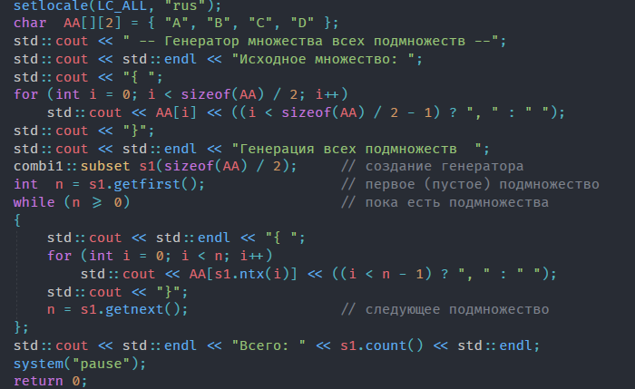

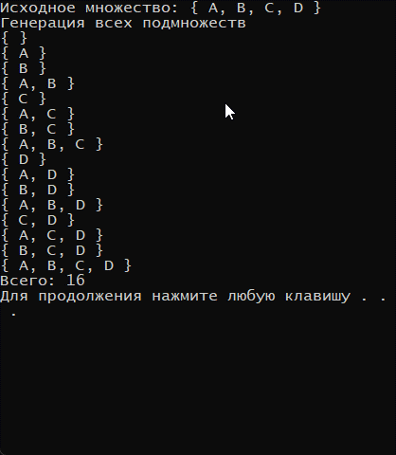

**Задание 2:** Разработать генератор сочетаний

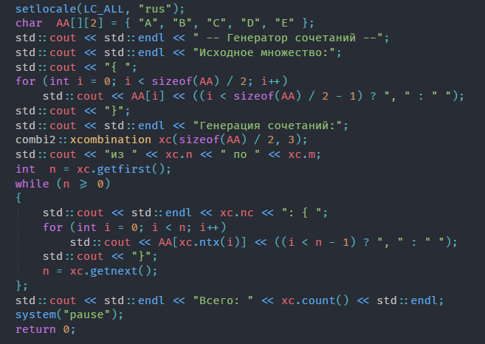

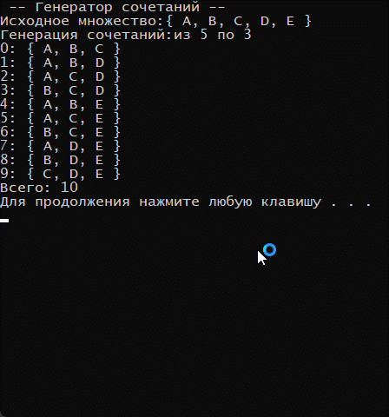

**Задание 3:** Разработать генератор перестановок

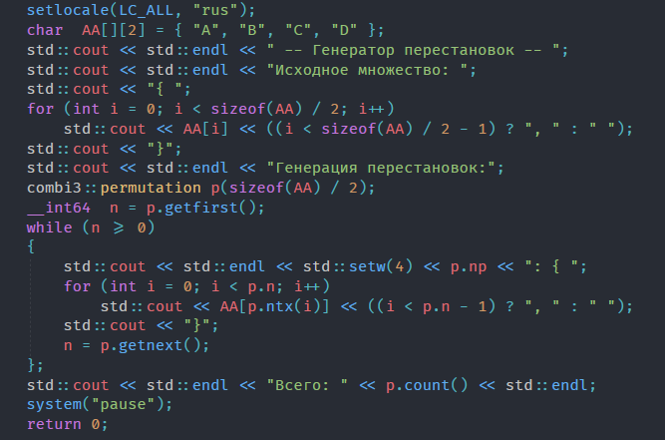

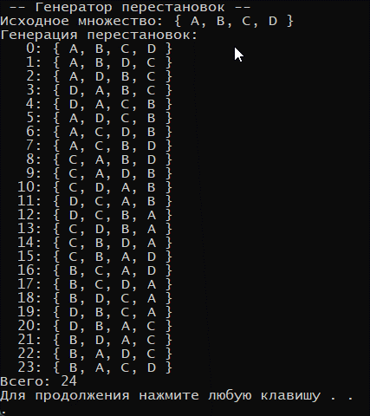

**Задание 4:**  Разработать генератор размещений

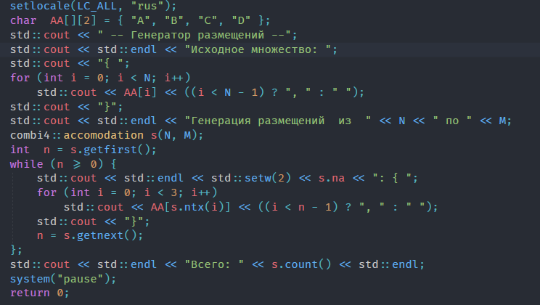

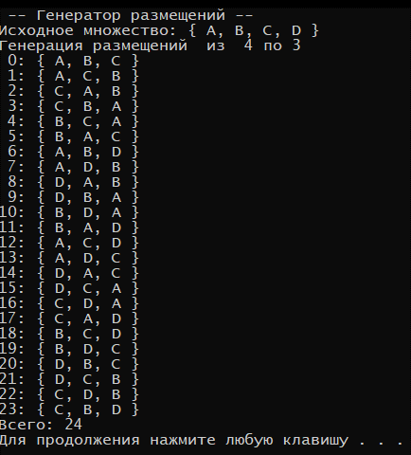

**Задание 5:** Решить в соответствии с вариантом задачу:

(Вариант 3, 7, 11, 15) об оптимальной загрузке судна (веса контейнеров сгенерировать случайным образом: ограничение по общему весу – 1500 кг., количество мест на судне для контейнеров – 5, количество контейнеров 25, веса контейнеров 100 – 900 кг., доход от перевозки 10 – 150 у.е.);

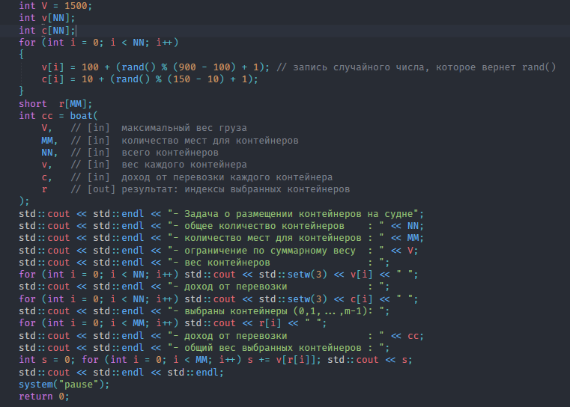

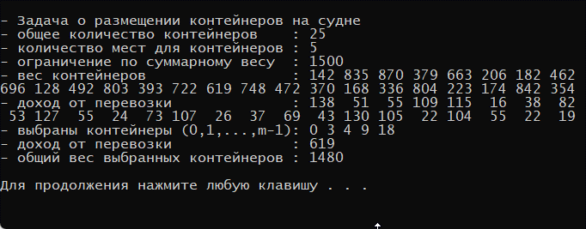

**Задание 6:** Исследовать зависимость времени вычисления необходимое для решения задачи (в соответствии с вариантом) от размерности задачи: (Вариант 3, 7, 11, 15) об оптимальной загрузке судна (количество мест на судне для контейнеров – 6, количество контейнеров 25 – 35

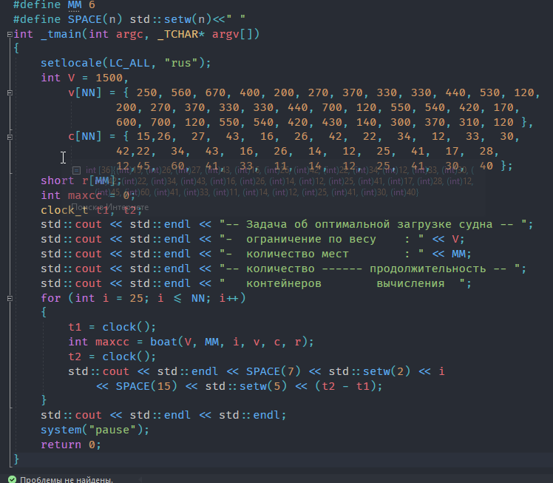

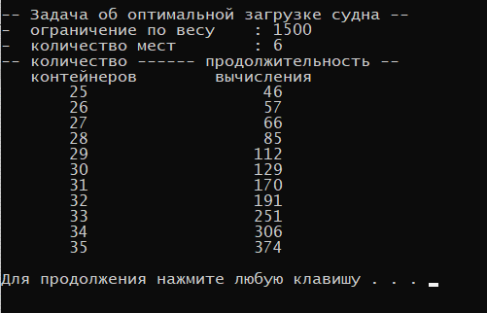

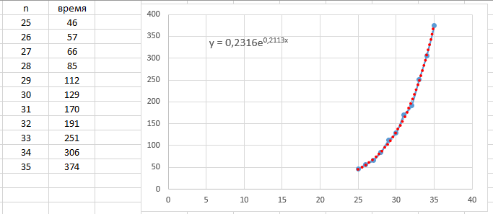

**Вывод:** приобретены навыки разработки генераторов подмножеств, перестановок, сочетаний и размещений на С++; применены разработанные генераторы об оптимальной загрузке судна, построена зависимость.